景德镇市中心城区户外广告设施设置专项规划（2025-2035年）公示材料
为加强城市户外广告设施管理，规范户外广告设施设置，展示城市文化，塑造良好城市形象，我局组织编制了《景德镇市中心城区户外广告设施设置专项规划（2025—2035年）》。目前该规划方案已通过了专家评审会审查并按照“专家评审会意见”修改完善。为进一步增强规划审批工作的透明度，推进规划管理的科学化、法制化，现对该规划进行公示，广泛征求社会各界各部门及公众意见。

一、规划范围和规划期限

1、规划范围
衔接景德镇市中心城区范围（包含珠山区、昌江区、高新区、昌南新区），东侧至昌江大道、浮梁县行政边界，北侧至汉索夫陶瓷、昌南新区管辖范围，西侧至鱼山医药产业园区、鲇鱼山镇城镇开发边界范围，南侧至三宝、昌江区城镇开发边界，总面积177.83平方千米。
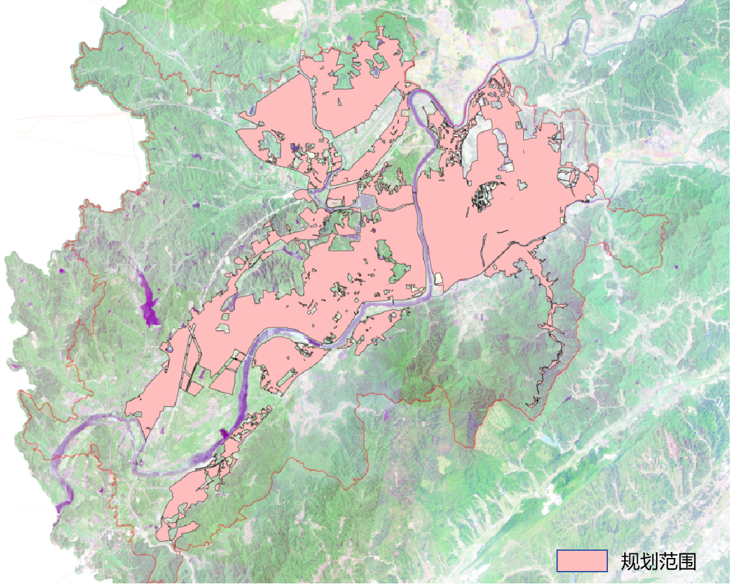
规划范围图

2、规划期限
规划年限为 2025-2035年。近期规划年限为2025-2030年。远期规划年限为 2031-2035年。规划基准年为2024年。

二、规划目标策略

1、规划目标
目标1：为加强城市户外广告设施管理，规范户外广告设施设置提供规划依据。
目标2：为促进户外广告设施与城市市容景观及经济社会协同发展，展示城市文化，提升城市品质，塑造良好城市形象提供支撑。
目标3：为科学合理地利用城市空间资源，创造活跃繁荣的城市商业氛围，凸显城市活力提供支撑。

2、规划策略
总体定位：瓷韵、和谐、活力、创意
瓷韵---依托历史文化名城，户外广告设施设置应体现城市深厚陶瓷文化韵味、凸显城市独特文化品位，展示城市特色文化景观。
和谐---作为城市第二轮廓线和景观系统的重要构成部分，应与所处城市空间环境相协调，真正成为城市景观的组成部分。为山水旅游花园城、时尚宜居生态城的建设创 造更好的视觉环境。
活力---根据“特殊消费中心城市”的发展定位，户外广告和招牌设施的设置应注重融入商业场所、激发商业活力、创造商业氛围，体现城市发展的活力。
创意---结合时代发展，户外广告和招牌设施的设置应注重艺术性和时尚性，突出城市品位，展现城市创新能力与艺术性。

三、规划分区
本次规划按照适宜区、限建区、禁设区及特殊管控区“3+1”的方式进行分区划定，并明确各分区户外广告设施设置要求。
适宜区——为服务城市商业、促进经济发展、提升城区活力，允许适量集中、多样化设置户外广告设施的区域。包括一类适宜区（市级商业商务中心区）、二类适宜区（区级、片区级商业集聚区，市级、区级专业市场、街道、社区级商业集中地段）。
一类适宜区包括老城区商业中心（金鼎商贸圈、珠山中路商业街、浙江路休闲片）、高铁商业中心（综合商业服务片、商务配套商业片）、昌南拓展区商业中心（宝龙商业综合服务圈）等。
二类适宜区包括豪德广场、中国陶瓷城、国大汽车城、新都民营陶瓷园、曙光路大市场、里村商圈、青塘电厂特色街区、九集小镇等。
限建区——为保护多元城市风貌与建筑空间特色，满足城市形象展示及一般地区商业宣传和活力营造需求，允许少量设置户外广告设施的区域。
包括城市居住区、行政区、医疗、文化、教育、体育区，历史文化街区、工业物流区等区域。
禁设区——为保护城市特色景观、生态环境及山水形象，禁止设置商业户外广告设施的区域。
主要保留景德镇市中心城区39座保护山体，水系及沿铁路河流两侧防护绿地、中心城区外围自然山体。
特殊管控区——作为城市门户窗口，与城市主要对外交通枢纽、城市主要出入口及城市大型公共建筑相衔接的城市重要交通干道，是国内外宾客进出城市的门户节点和主要通道，是城市形象塑造展示的重要区域。
主要选择能集中体现景德镇城市特色风貌及城市形象的区域，纳入城市“特殊管控区”管控范围，包括城市迎宾形象路段及门户展示区，重要地段（陶溪川、陶源谷、陶阳里、陶博城、陶科城）、历史文化街区、昌南里、陶瓷博物馆、雕塑瓷厂、机场、高铁北站及四大高速收费站等。
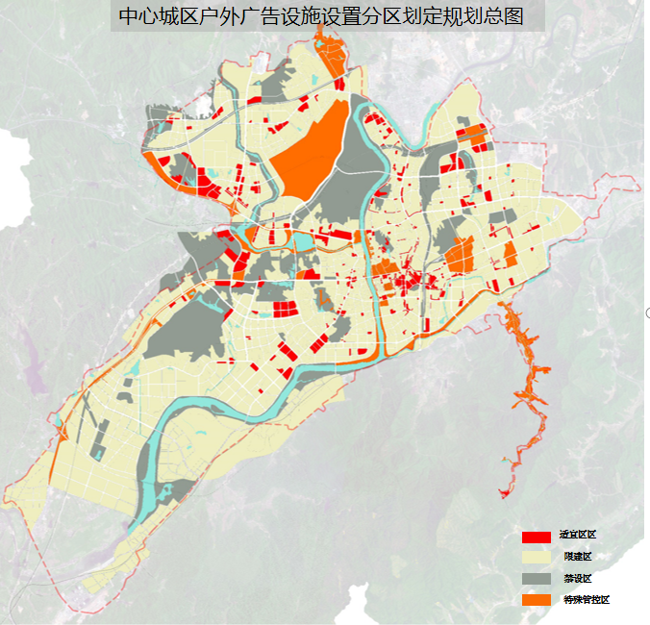

四、分区管控规划
1、适宜区管控规划
（1）总体形象：对标国内著名商业街区，引导户外广告设施适量集中、多样化设置。打造特征鲜明、活力繁荣的商业街区形象。
（2）规划设计：应从街区整体空间环境出发，运用城市设计理念和技术手段统筹布局,加强形象设计，突出创新、创意。
（3）类型引导：积极引导实物造型、投影及柔性LED网格屏等新技术、新媒体户外广告类型的设置；积极运用景观化、艺术化、场景化的广告展示方式；不应设置布幅广告。
（3）内容控制：户外广告内容应提倡多样化，积极引导互动式户外广告设施或互动性广告内容的使用，以丰富市民体验，提升街区活力，营造街区商业氛围。
（4）位置选择：可利用区域内的商业综合体、步行商业街、大型商业广场、专业市场等商业集中地段进行适度集中设置。
（5）照明设计：区域内的户外广告设施应进行日间和夜间的形象专项设计，积极引导多形式照明的设置。
（6）色彩控制：在与区域环境相协调的基础上，为渲染城市商业氛围，可适当放宽对户外广告色彩幅度的控制。
（7）尺寸控制：—平行于墙面设置的户外广告设施，在建(构)筑物同一朝向墙面上的一类适宜区总面积不应大于该墙面面积的40％（投影类广告等不改变建（构）筑物立面结构与形象的户外广告设施除外）；二类适宜区不应大于该墙面面积的35%。
2、限建区管控规划
（1）总体形象:户外广告设施应遵循各功能区环境整体有序，局部适度丰富、活力的原则，突出“少而精”的设置理念，注重品质提升。
（2）规划设计:在商业集中地段，可结合区段功能和空间特征统一布局户外广告设施注重设施整体品质打造和创新、创意。
（3）照明设计:户外广告设施照明应优先选用节能、环保的新光源、新灯具，不应影响居民生活、行人及交通安全。
（4）色彩控制:应采用与所依附载体的主色调相呼应或接近的颜色，并与周边环境相协调。
（5）类型设置要求
①可结合建筑物外墙面、玻璃幕墙适量设置数字投影、全息投影广告;可设置轻钢边框(框内无支架)的喷绘类户外广告设施，不应设置布幅广告。除商业、市场集中地段内多层建筑物的玻璃幕墙和高层建筑裙楼的玻璃幕墙外，其他区域不应设置粘贴类户外广告设施。
②可结合玻璃幕墙设置柔性LED网格屏广告，除商业、市场集中地段外，不应设置垂直于墙面的户外广告设施。
③户外广告应进行静态画面展示，画面播放的速度应缓慢和连贯，不应采用闪烁和快速切换画面的形式。
（6）位置选择要求
①平行于墙面的户外广告设施宜设置在多层建筑物外墙面和高层建筑的裙楼外墙面:在高层建筑主楼36米以下外墙面设置的户外广告设施应严格执行本规划的规定;超高层建筑主楼外墙面、高层建筑主楼36米以上外墙面不应设置户外广告设施(投影类广告等不改变建(构)筑物立面结构与形象的户外广告设施除外)。②垂直于墙面设置的户外广告设施(包括结构)上沿距离地面不应超过18米，
（7）尺寸控制要求
平行于墙面设置的户外广告设施，在建(构)筑物同一朝向墙上的户外广告设施总面积不应大于该墙面面积的30%(投影类广告等不改变建(构)筑物立面结构与形象的户外广告设施除外)。
3、禁设区管控规划
（1）不应设置户外广告设施。
（2）确需设置公益户外广告设施的，经城市管理主管部门审批后，可结合各类公园绿地及山体进行设置，应注重整体布局，精心设计，并符合本规划的相关要求。
4、特殊管控区管控引导
（1）城市迎宾形象路段
1）总体管控要求
①户外广告设置的高品质示范路，以形象展示为主，营造干净素雅、简洁大气的城市形象。设置的户外广告设施既要体现景德镇特色的区域经济特色又要塑造良好的城市迎宾环境，宜宣传展示景德镇“名、优、特”产品为主。
②商业广告管控要求
·严格管理建筑底部近人空间户外广告设施设置的范围、类型、数量以及夜景效果商业性广告设施设仅限商业、工业、专业市场建筑及混合功能建筑的商业部分建筑外墙面设置；
·形式、材质:积极引导新技术、新材料的运用，不应设置喷绘、粘贴等低档次形式的户外广告设施；
·内容:以商业广告为主，适当提高公益广告设置比重；
·位置:同一栋建筑的户外广告设施位置须统一规划，不得破坏建筑物外立面；
·照明:在不影响交通的前提下，应结合夜景灯光进行日间和夜间专业形象设计；
·色彩:在与区域建筑景观相协调的基础上，以淡暖色调为主，渲染城市活力。
（2）城市特色发展区域
1）城市重要门户管控要求
①形象要求：户外广告设施应秉承“精品”路线，以展示城市站前、窗口形象为核心，突出户外广告设施的创意性、造型设计及制作的艺术化、与环境的一体化，发布产品的品牌化。
②以景德镇机场及北站外城市公共区域及进出该区域的主要道路沿线为整体，根据场地建筑的空间特征，统一布局户外广告设施。
③ 秉持“高质精品”标准，体现景德镇城市建设水平。鼓励新技术、新材料的应用，鼓励地标性户外广告设施的设置。
2）滨江特色风貌带管控要求
①形象要求：依托区域整体景观环境和市民活动特征，户外广告设施应注重品质打造突出融入自然，注重视觉形象，体现景观性、互动性。
②类型要求:可结合沿线公共空间设置投影类户外广告设施，结合建筑底层近人商业空间设置LED、投影、灯箱等户外广告设施;鼓励互动式和实物造型户外广告设施的设置。
③照明要求:照明设计应结合昌江夜游进行整体考虑，营造滨江休闲氛围。
（3）历史文化街区、历史风貌区域
A、形象要求：设置的户外广告设施应融入历史环境，体现历史文化街区特色。
B、类型要求：可结合商业空间设置投影、LED透明屏、灯箱等广告类型，鼓励将历史要素与新技术、新媒体户外广告类型相结合，追求精致、打造品质、体现古朴，展示传统文化。
C、色彩要求：应融入历史环境，可适量点缀暖色，为历史文化街区添加活力。

五、公示事项
（一）公示时间：公示期为30天，自2025年6月5日至2025年7月5日止。
（二）公示网站：https://cgj.jdz.gov.cn/
（三）公示意见反馈方式：
1.联系电话：0798-8506877
2.发电子邮件至：jdzsrk@126.com
3.监督举报电话：0798-8506877若需进一步了解规划内容，请致电0798-8506877咨询。欢迎广大市民对本专项规划提出宝贵意见，并请留下联系方式。感谢您对城市管理工作的参与和支持！

